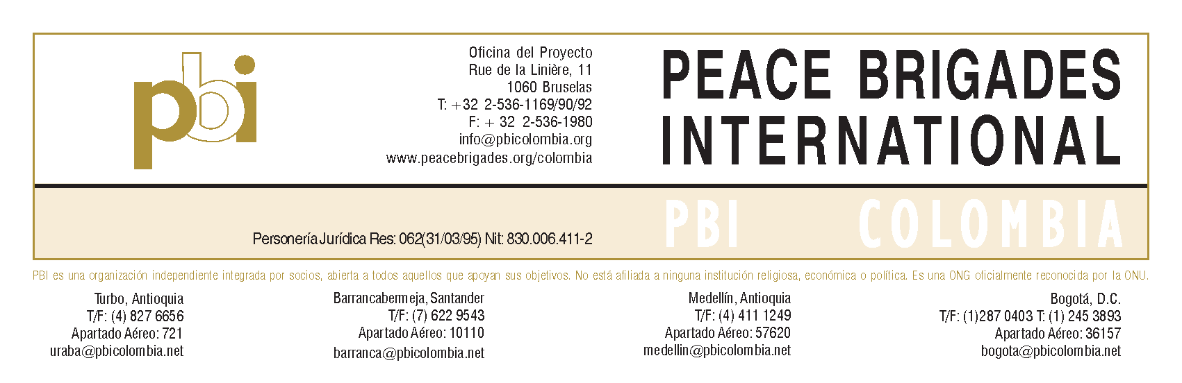

Perfil de Encargada/o de Relaciones Públicas

REQUISITOS:
- Titulo universitario, preferiblemente con estudios de especializacion relacionados al puesto (comunicaciones, relaciones públicas, relaciones internacionales, ciencias sociales, u otro enfoque relacionado).
- Permiso de residencia y trabajo en Estados Unidos.
- Angloparlante con Español fluído. Los dos idiomas son indispensables.
- Adhesión a los principios de la no-violencia, la imparcialidad y la no-injerencia.

EXPERIENCIA:
- Trabajo de incidencia y/o comunicaciones sobre derechos humanos en América Latina, preferiblemente Colombia con organizaciones no gubernamentales o de base.
- Trabajo en un ámbito multicultural y/o bilingüe.

HABILIDADES:
- Conocimiento de la situación de derechos humanos en Colombia.
- Capacidad de análisis de coyuntura en Norte América y Colombia.
- Capacidad de formular e implementar estrategias.
- Conocimiento de organizaciones de base que trabajan temas de derechos humanos en Latinoamercia.
- Una visión global del trabajo de las ONGs internacionales, especialmente ONGs que trabajan el tema de Colombia y Latinoamérica en Norte América.
- Capacidad de formular mensajes y peticiones estratégicas a favor de las personas, organizaciones y comunidades acompañadas por PBI Colombia.
- Capacidad de priorizar, manejar multiples exigencias, y cumplir con fechas límites sin supervisión.
- Alta capacidad de comunicación escrita y verbal.
- Capacidades de traducir de español a inglés y al revés.
- Manejo de Microsoft Office, e-mail, y herramientas de redes sociales electrónicas.
- Capacidad de trabajar colectivamente en un equipo formado por voluntarixs y asalariadxs de distintos países y culturas.
- Flexibilidad en el horario, incluyendo trabajo de fin de semana o horas adicionales, además de una capacidad para trabajar bajo condiciones de estrés.
- Habilidad de trabajar en consenso y en una organización horizontal.
- Disponibilidad para viajar a Colombia dos veces al año.

